1. 在预算登记时，执行确认单少了一列预算数量；
2. 填写后，无保存按钮

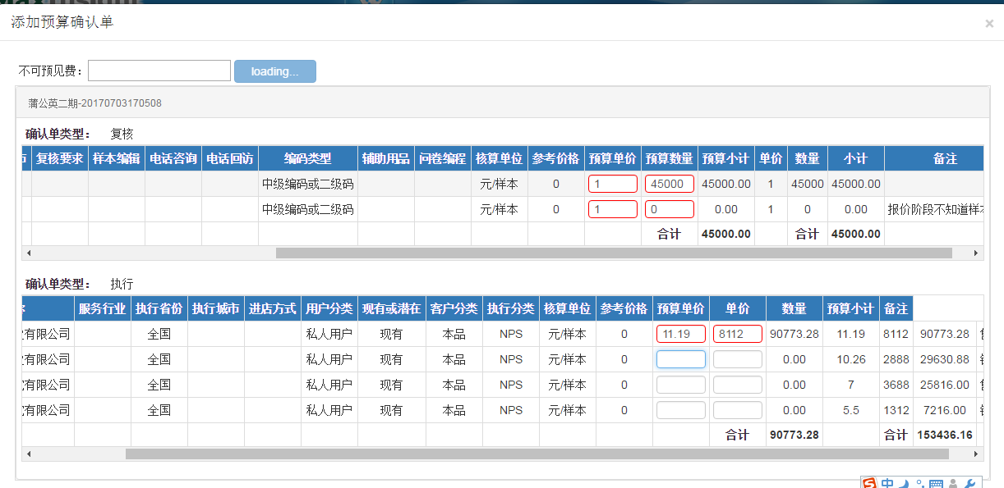

3．一个项目多次结算，如何分配？

